ОСТРОЖНО Птичий грипп
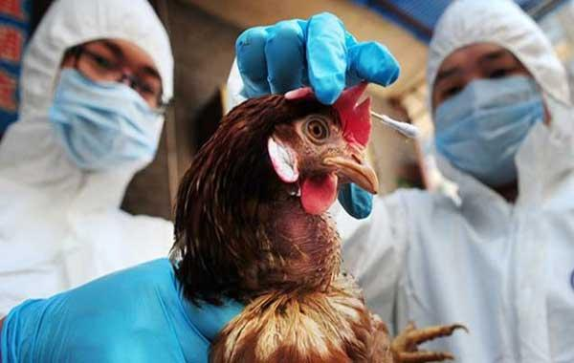
Птичий грипп это инфекционное заболевание, которое распространяется среди птиц. В редких случаях птичий грипп может заражать людей. Есть много различных штаммов вируса птичьего гриппа, большинство из которых не опасны для людей. Тем не менее, два конкретных штамма вируса птичьего гриппа вызвали серьезную обеспокоенность в последние годы:
- H5N1 (с 1997 года)
- H7N9 (с 2013 года)
Хотя эти вирусы птичьего гриппа не заражают людей и обычно не обычно передается от человека к человеку, в мире известны случаи инфицированя человека, которые даже привели к летальному исходу.
Птичий грипп поражает многие виды птиц, в том числе кур, уток, индеек и гусей. Вирус птичьего гриппа передается без разбора - как дикими и декоративным, так и "коммерческим"птицам. Кстати, птицы не в 100% случаев болеют от инфекции, поэтому, казалось бы, здоровые птицы, могут по-прежнему представляют опасность для людей, которые вступают в контакт с ними.

Симптомы птичьего гриппа у птиц
Как только вирус поразит птицу, заболевание может проходить в скрытой форме от 20 до 48 часов. У птицы проявляется хорошо видимая заторможенность, птица плохо несет яйца, много пьет. Перья больной птицы торчат в разные стороны, ее глаза краснеют. Из клюва выделяется жидкость, а перед тем, как птица умрет, у нее синеют сережки и гребень. К этим симптомам могут присоединяться судороги и нестойкая походка.
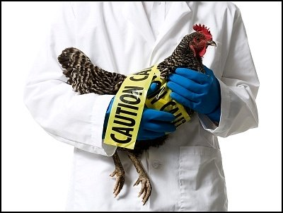
Когда больную гриппом птицу вскрывают, врачи замечают у нее кровоизлияния в дыхательные пути и на слизистых оболочках пищеварительного тракта, а также на печени и почках. К сожалению, вылечить таких птиц невозможно – они гибнут. Чтобы не заражать других птиц и людей, больных птичьим гриппом особей уничтожают.

Как птичий грипп передается людям
Птичий грипп распространяется через прямой контакт с инфицированными птицами (живыми или мертвыми), зараженным птичьим пометом или выделениями из глаз или их дыхательных путей.
Тесные и длительные контакты с зараженной птицей, как правило, главное условие для того, чтобы инфекция передалась человеку. Например:
- трогать зараженных птиц, живых или мертвых
- вдыхать или быть в контакте с сухой пылью из помета или "постельных принадлежностей" зараженных птиц
- вдыхать или быть в контакте с каплями кашля инфицированными птиц
- выбраковка, убой, разделка или приготовление инфицированной домашней птицы
Еще одним возможным источником птичьего гриппа могут быть рынки животных, где птицы продаются в людных, а иногда и антисанитарных условиях. Избегайте посещения этих рынков, если вы путешествуете по странам, в которых были вспышки птичьего гриппа.
Птичий грипп не передается через приготовленную пищу. Домашняя птица и яйца являются безопасными продуктами, которые можно есть в регионах со вспышкой птичьего гриппа.

Предотвращение и профилактика птичьего гриппа
Есть ряд вещей, которые вы можете сделать, чтобы снизить риск, когда вы посещаете области, где были зарегистрированы вспышки инфекции, такие как:
избегать посещений рынков живых животных и птицефабрик
- избегать контакта с поверхностями, загрязненных пометом птиц
- не подобрать или трогать птиц (живых или мертвых)
- не есть и не обрабатывать недоваренное или сырое мясо птицы, яйца
- всегда соблюдать правила личной гигиены, такие как регулярное мытье рук
- Не посещайте страны, которые недавно пострадали от птичьего гриппа.
- Всех ввозимых птиц необходимо держать изолировано на карантине 30 дней
- Обо всех подозрительных случаях заболевания птицы с признаками гриппа сообщать в филиал БУ ХМАО-Югры «Ветеринарный центр» в Кондинском районе по контактным телефонам: 34-6-28, 35-0-20, 41-7-87.

